**ОТЧЁТ**

**о проведении предметной недели естественно – математического цикла**

**2023-2024 учебный год**

С 22 января по 26 января 2024г. в рамках плана методической работы с целью повышения профессиональной компетентности учителей, а также для развития познавательной и творческой активности обучающихся была проведена предметная неделя методического объединения ЕМЦ.

**Цель проведения:** повышение интереса обучающихся к предметам естественно-математического цикла, к познанию действительности и самого себя, развитие индивидуальных, творческих и интеллектуальных способностей, стремления к углублённому изучению определённой дисциплины.

**Задачи:**

* Привлечь всех учащихся для организации и проведения недели естественно-математических дисциплин.
* Создать условия для проявления и дальнейшего развития индивидуальных творческих и интеллектуальных способностей каждого ученика.
* Провести в каждом классе мероприятия, содействующие развитию познавательной деятельности учащихся, формированию творческих способностей, расширению знаний по математике, информатике, физике.
* Организовать самостоятельную, индивидуальную, коллективную и практическую деятельность учащихся, содействуя воспитанию коллективизма и товарищества, культуры чувств.
* Поддержать у детей состояние активной заинтересованности овладением новыми, более глубокими знаниями по предметам естественно-математического цикла.

В ходе предметной недели были проведены открытые уроки и внеклассные мероприятия, на которых учителя представили свою работу по теме: «Использование современных педагогических технологий залог повышения качеств».

В рамках недели ЕМЦ проведены следующие мероприятия:

Стартовая линейка, посвящённая открытию «Недели точных наук», на линейке **руководитель МО Узденова А.И. ознакомила учащихся 5-11 классов с планом проведения недели.**

В среду 24 января в Даркушказмалярской СОШ им.М.Шабанова в рамках недели МО математического цикла учитель информатики Алиев М.М. провел открытый урок 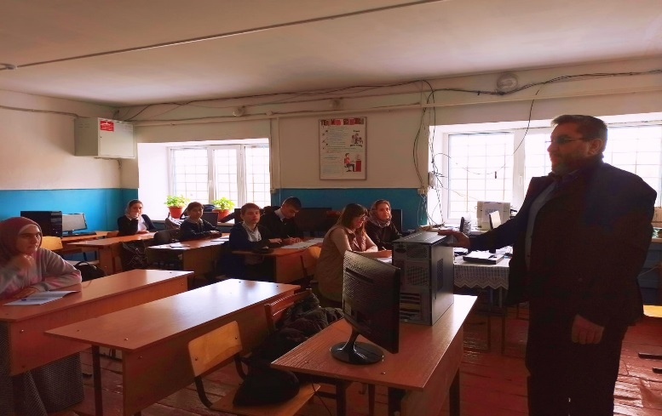 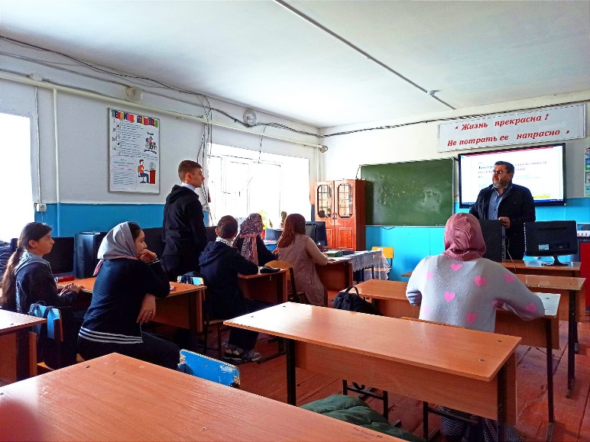 в 8«б» классе на тему : «Определение истинности составного высказывания»

***Цель урока:***   
- ввести понятие простых и сложных высказываний;  
- сформировать у учащихся умение определять формы сложных высказываний.

На мероприятии присутствовали руководство школы:

Заместитель директора по УВР ХалиловаГ.А.,заместитель директора по ВР Мисриханова Ф.Н.,рук.МО Узденова А.И.,Келбялиева З.А.

25 января в Даркушказмалярской СОШ им.М.Шабанова в рамках недели МО математического цикла учитель математики Узденова А.И. провела «Математическая викторина»,в 9-х классах.

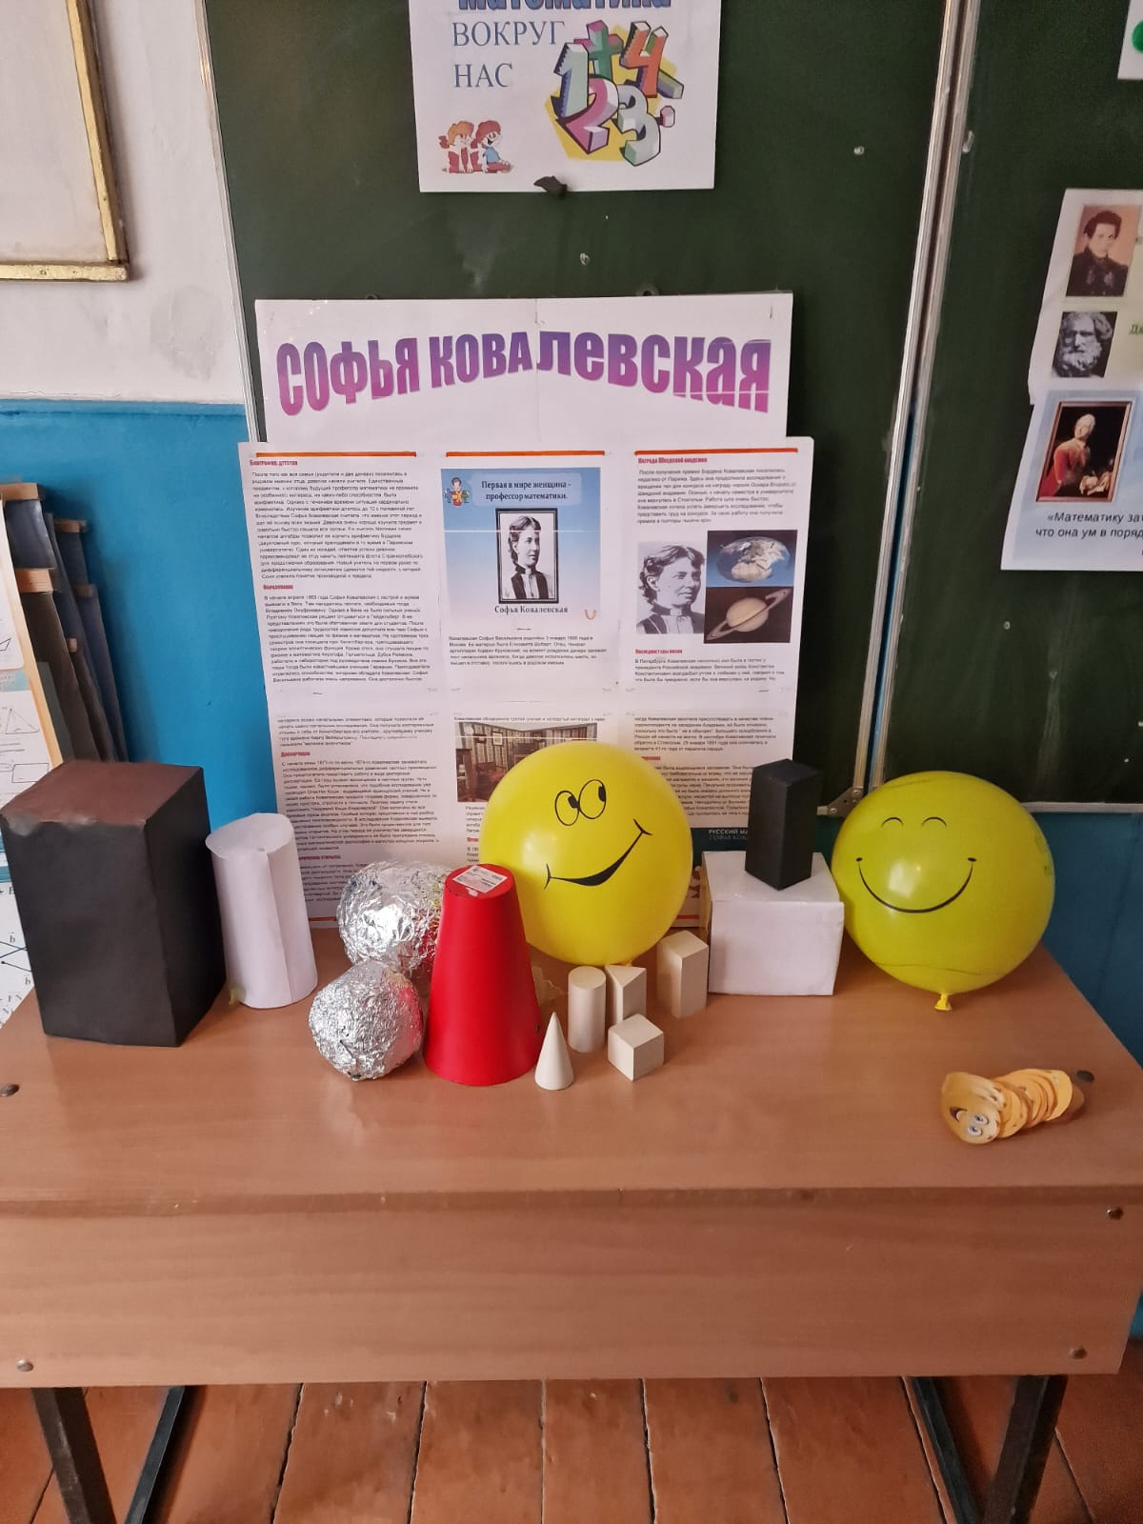

**Цель**: 1) Развитие смекалки, быстроты, логики; 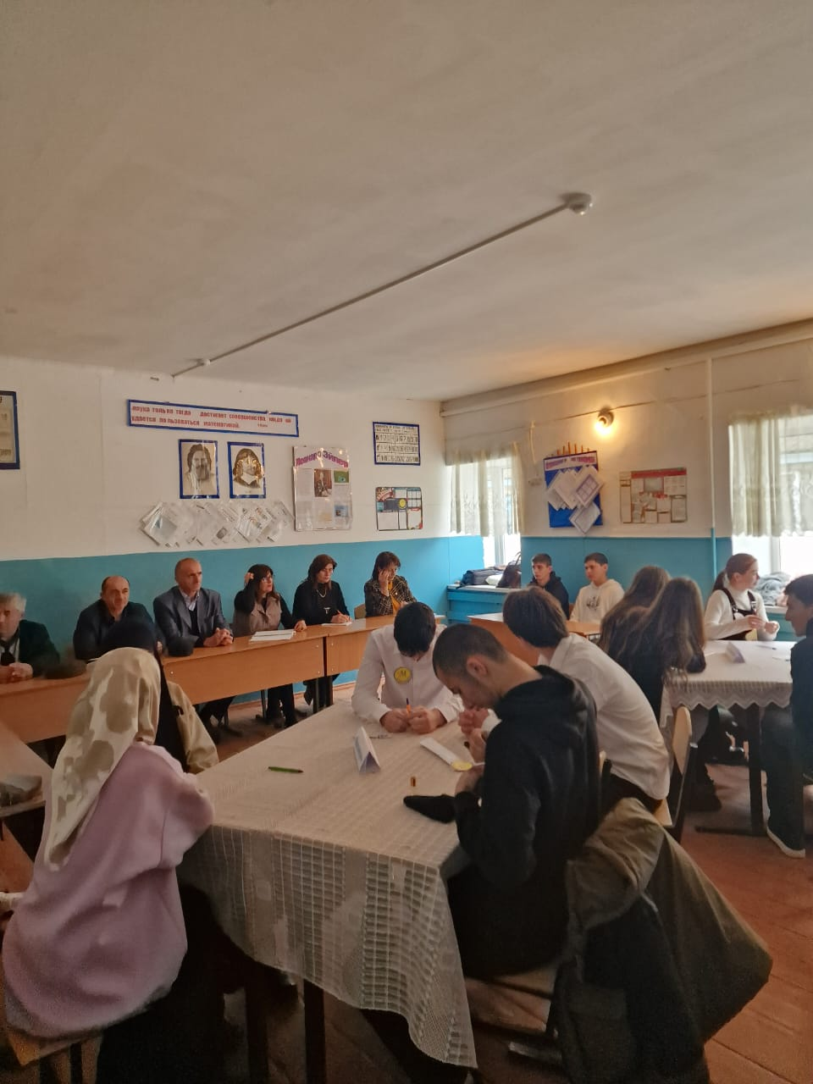

2) Пробудить математическую любознательность и инициативу;

3) Воспитывать культуру математического мышления.

***Задачи:***

- подготовить вопросы, интересные задачи на сообразительность из области математики;

- создать условия для проявления каждым учеником своих способностей, интеллектуальных умений;

- воспитывать такие качества у учащихся, как умение слушать другого человека, работать в группе.

Две команды смекалистых и находчивых соревновались между собой в смекалке, находчивости. Учащиеся и их болельщики с удовольствием решали интересные задачи, составляли картины из геометрических фигур, рассказывали стихи о математике, разгадывали ребусы, проявляя логику и математические способности. Победила дружба! 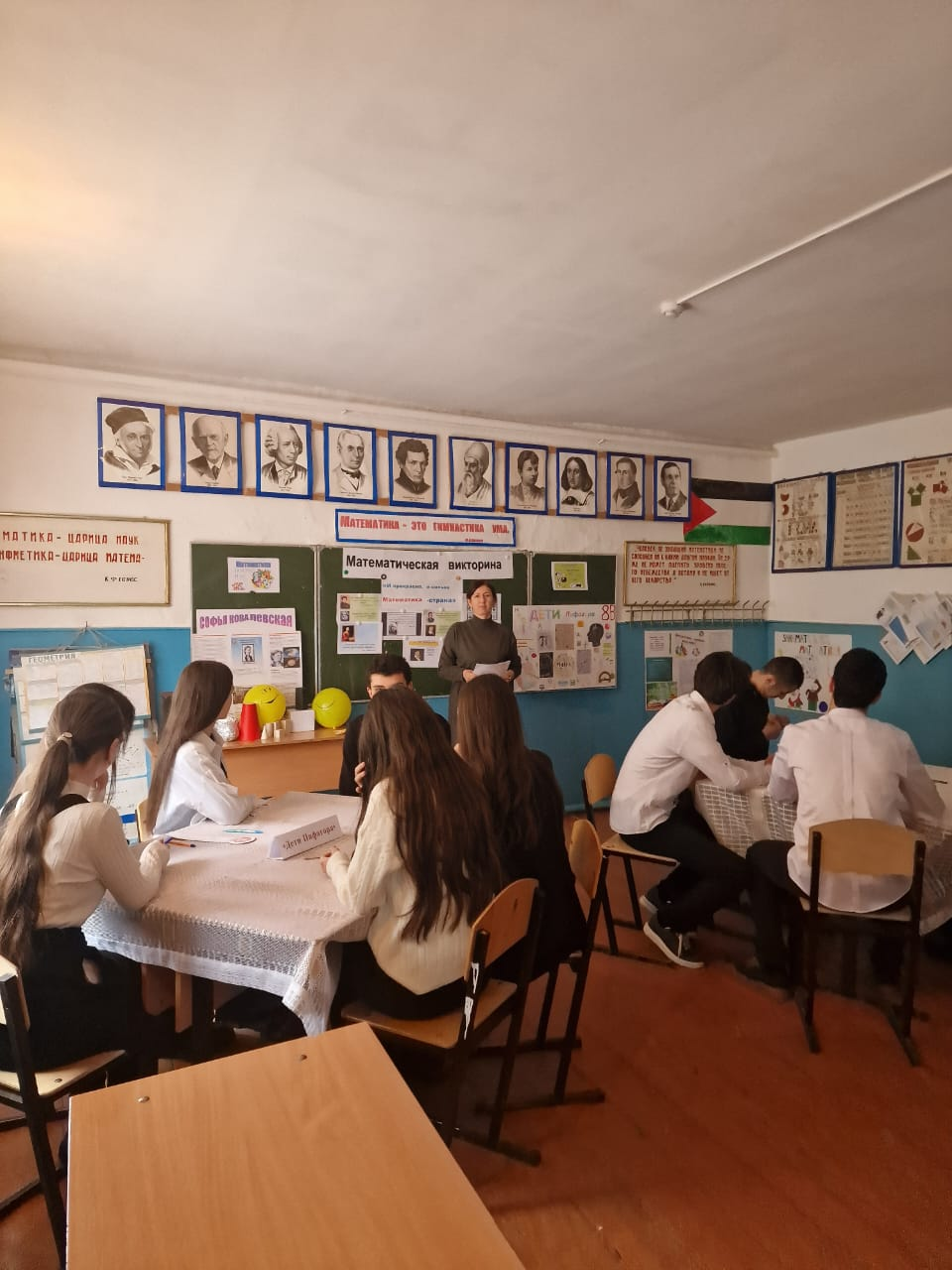



На мероприятии присутствовали руководство школы: директор школы Шерифов Х.Д.,заместитель директора по УВР ХалиловаГ.А.,заместитель директора по ВР Мисриханова Ф.Н., кл.рук 9 б класса Шемерданов Н.А.учитель математики Гамидов С.А.,учитель математики Сайдумова Д.А., Балабекова М.А.

**Урок викторина .**

26 января в Даркушказмалярской СОШ им.М.Шабанова в рамках недели МО математического цикла учитель математики Сайдумова Д.А. провела Математическая викторина "Дерзай!" для 8-х классов

***Цели:***продолжить формировать математическую, коммуникативную и культуроведческую компетенции; пробудить у учащихся творческое мышление к нестандартным подходам к решению поставленных задач; развивать устойчивый интерес к математике. 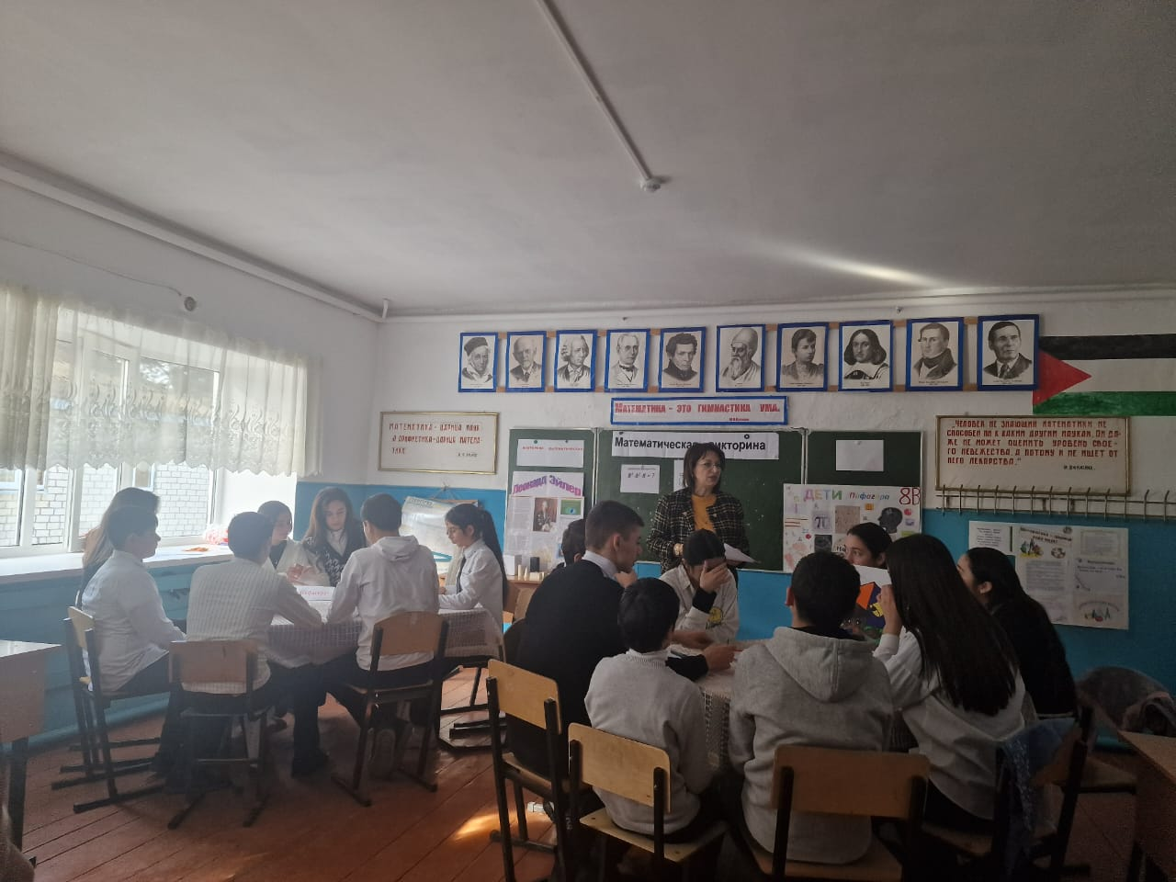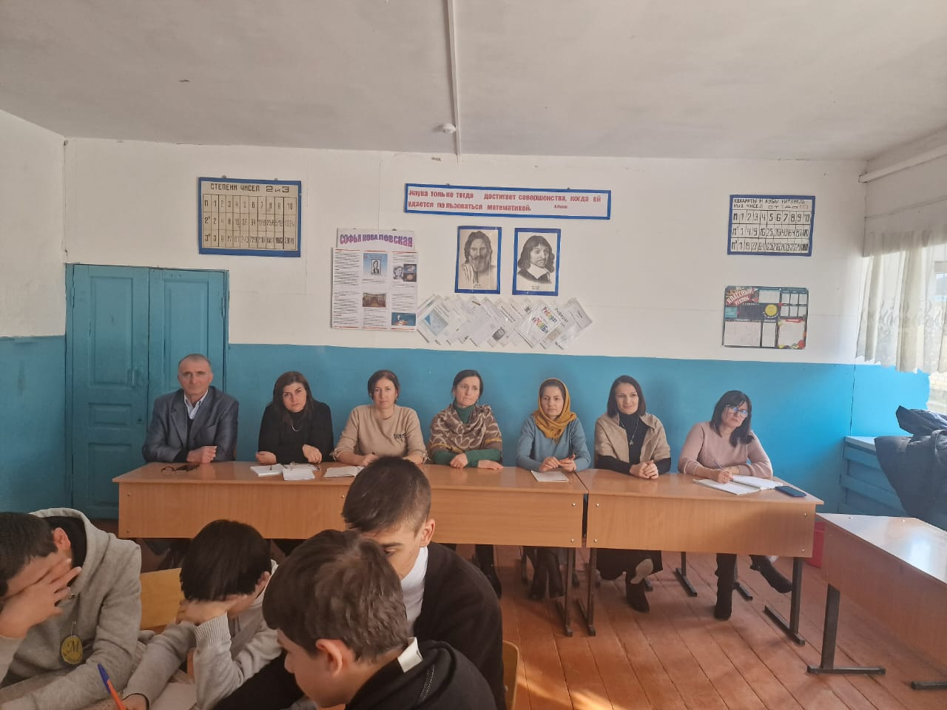

В игре уч. 2 команды по 6 человек, остальные яв-ся болельщиками.

На мероприятии присутствовали руководство школы: директор школы Шерифов Х.Д.,заместитель директора по УВР ХалиловаГ.А.,заместитель директора по ВР Мисриханова Ф.Н., учитель математики Гамидов С.А.,рук.Мо Узденова А.И. Узденова А.Л.,Узденова З.Б.

В тот же день было проведено внеклассное мероприятие по теме «Обыкновенные дроби» ,в 5 классах учителем математики Гамидовым С.А

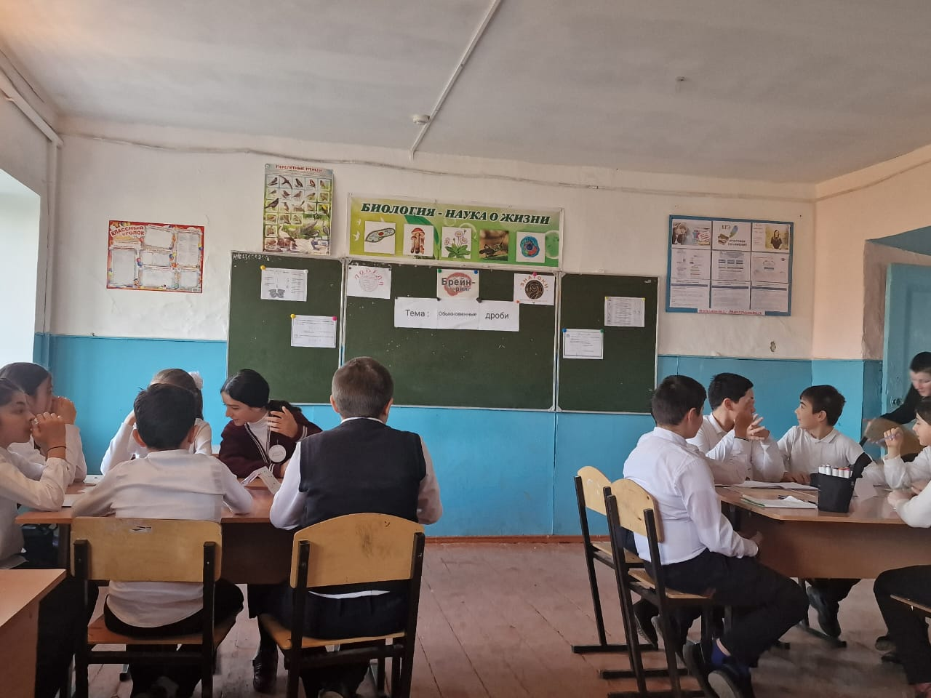

Цель: − способствовать развитию познавательной и творческой активности учащихся; − воспитывать интерес к предмету математики. 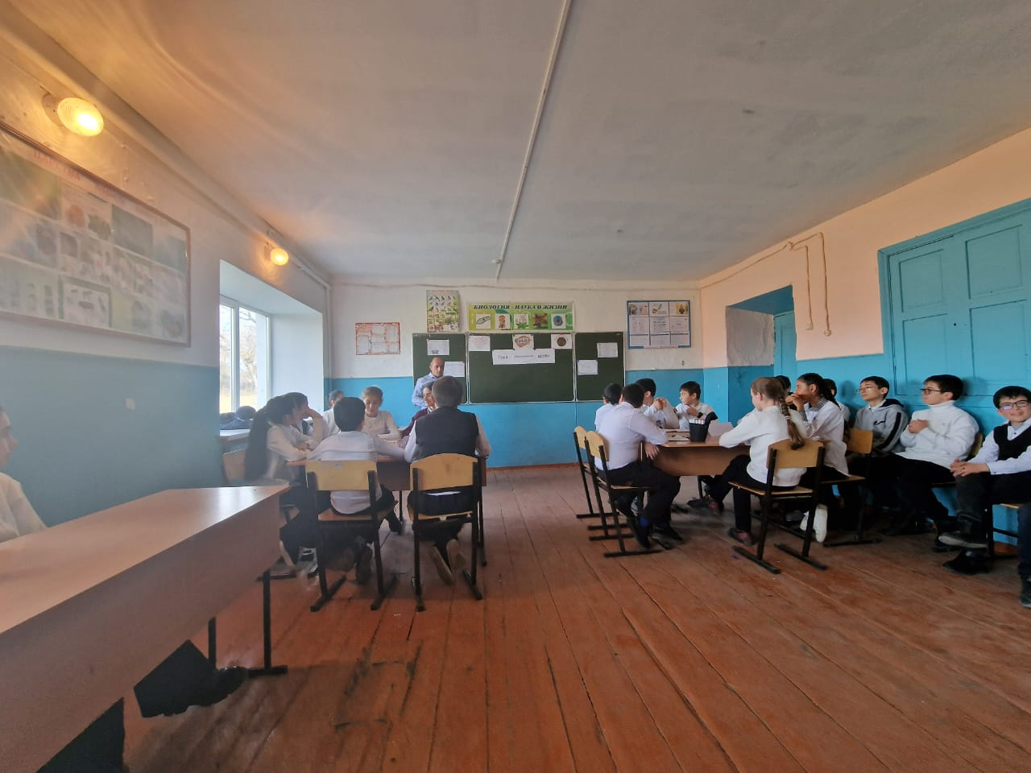

Задачи:

− создать условия для проявления каждым учеником своих способностей, интеллектуальных умений; − развивать математические способности, сообразительность, любознательность, логическое мышление, укреплять память учащихся; 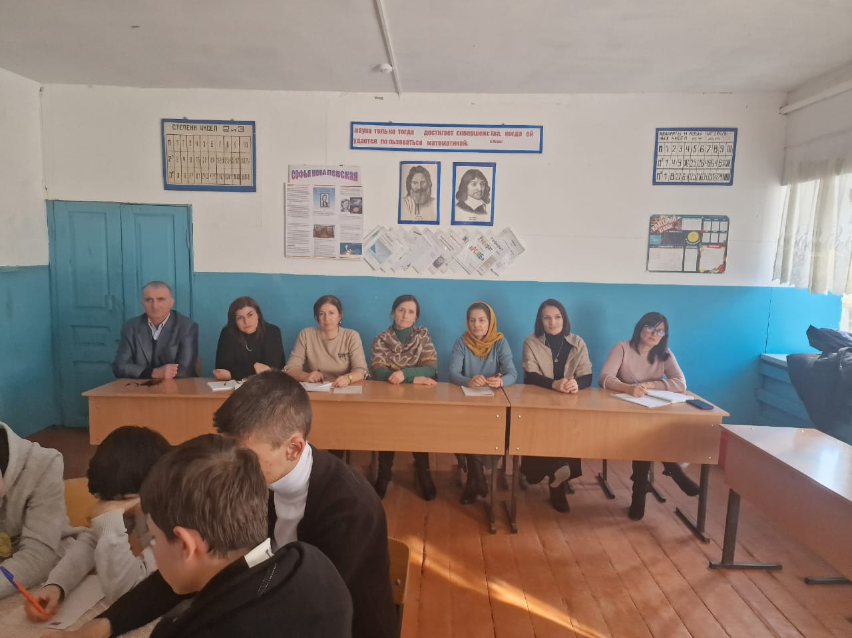

- формировать умение решать задачи на смекалку;

− воспитывать такие качества у учащихся, как умение слушать другого человека, работать в группе;

- показать связь математики с музыкальной грамотой;

Оборудование: интерактивная доска, , раздаточный материал, призы победителям.

На мероприятии присутствовали руководство школы: директор школы Шерифов Х.Д.,заместитель директора по УВР ХалиловаГ.А.,заместитель директора по ВР Мисриханова Ф.Н., ,рук.Мо Узденова А.И. ,Узденова З.Б.

После шестого урока учитель математики Сайдумова Д.А.. провела математический «Брейн-ринг» (по заданиям ЕГЭ) среди учащихся 11 класса.

***Цель:*** Обобщить и расширить знания при решении задач ЕГЭ.

***Задачи***:

1) Стимулировать интерес к математике;

2) Способствовать развитию логического мышления, умению быстро думать и принимать правильное решение;

3) Развитие сообразительности, внимания, интуиции и находчивости учащихся;

4) Содействовать развитию культуры коллективного труда, формированию доброжелательных и дружеских отношений.

Мероприятие прошло на высоком уровне, учащиеся проявили свои знания теории алгебры и геометрии, владение математическими терминами. Лучшими в конкурсе были Узденова А.М., Вагабов И.В., Качмазова Ф.И.. были Узденова А.М., 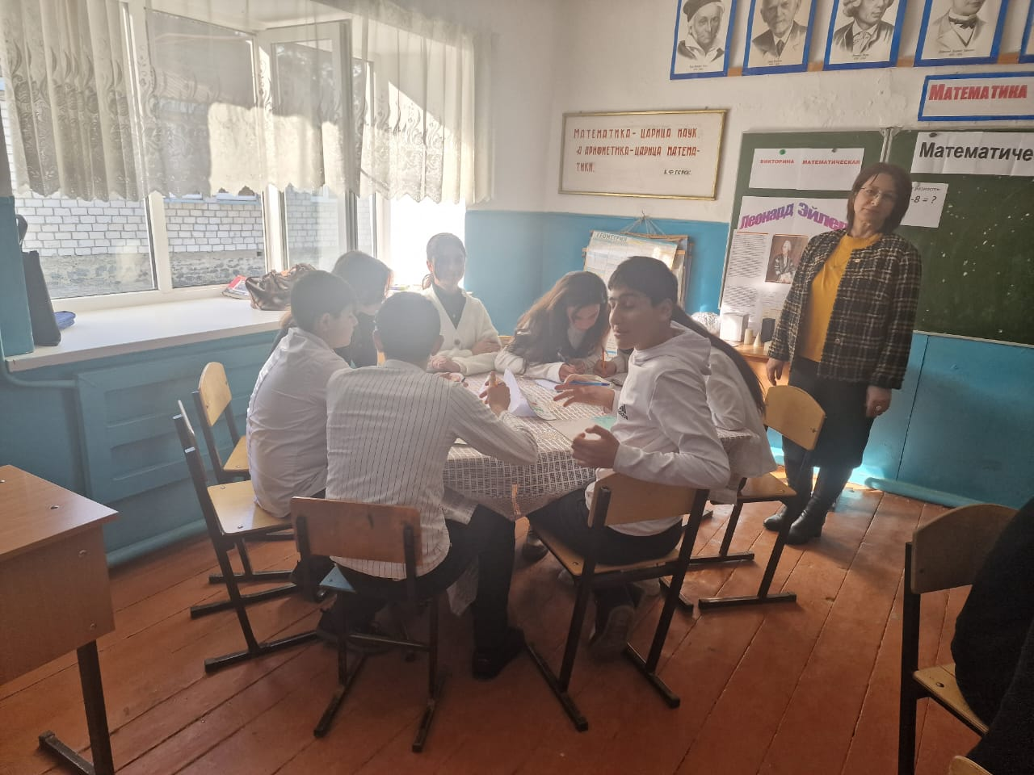

23января в Даркушказмалярской СОШ им.М.Шабанова в рамках недели МО математического цикла учитель физики Сайдумов А.Д. провел открытый урок по теме : «Звук»

***Цель* :** Актуализация знаний обучающихся в предметной области «Физика», а также выявление одарённых обучающихся, способных применять полученные знания в нестандартной ситуации.

***Задачи:***

* повысить интерес учащихся к предмету физика;
* стимулировать познавательную активность и творчество обучающихся, их смекалку, наблюдательность;
* научить применять знания в новой ситуации, а также  грамотно объяснять происходящие физические явления;
* продолжить развивать и закреплять навыки решения экспериментальных, расчетных и качественных задач;
* формировать у обучающихся коммуникативные навыки, умения работать  в группах, умения оценивать деятельность товарища.

26 января в Даркушказмалярской СОШ им.М.Шабанова в рамках недели МО математического цикла учитель математики Шерифов Х.Д. провел открытый урок «Числовые множества.Модуль числа»

В течение всей недели были представлены стенгазеты по предметам ЕМЦ: «Занимательная математика», «Математика-царица всех наук», «Физический калейдоскоп», «Интересные факты по биологии», «Путешествие по странам мира», «Разгадай ребус» и другие, где было размещено много интересного, познавательного материала. Учащиеся на переменах разгадывали кроссворды, расшифровывали ребусы, решали задачи и спорили друг с другом в ходе решения задач.

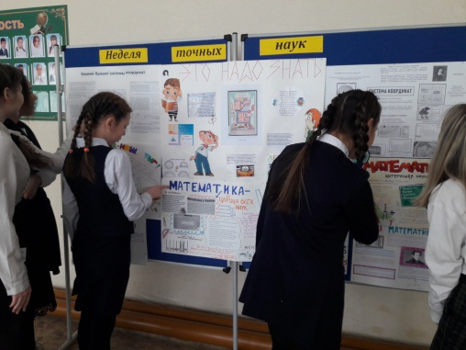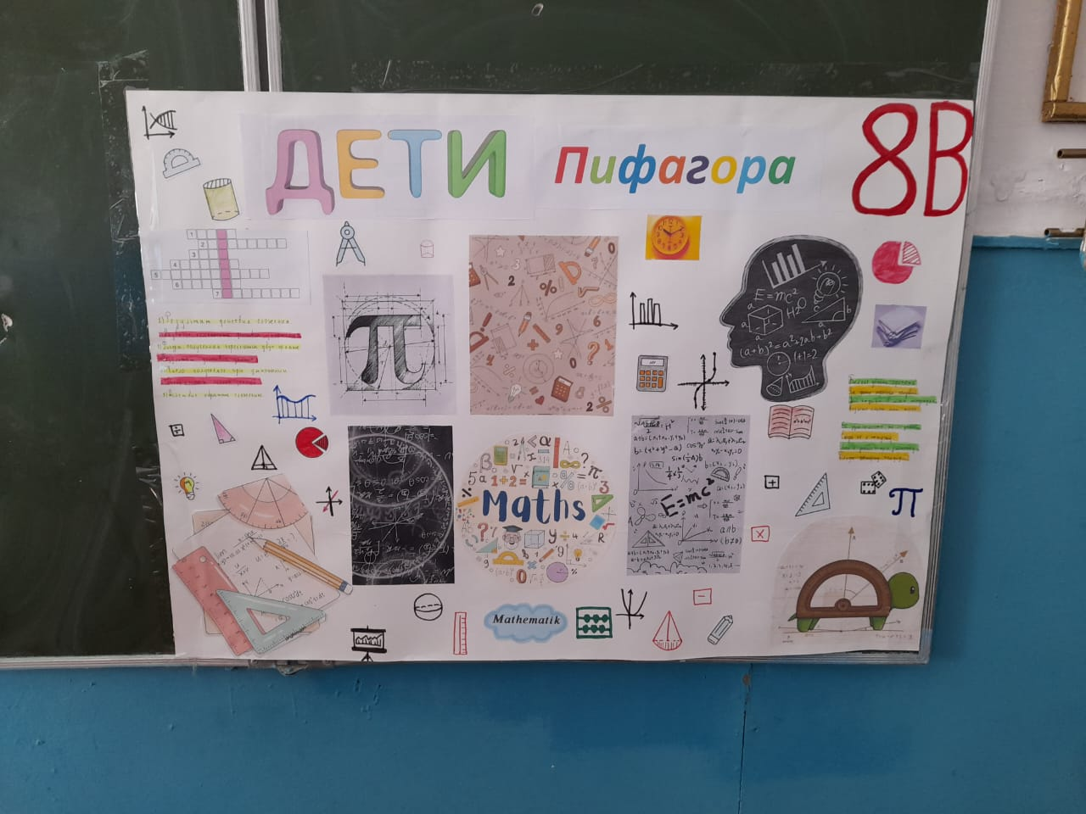

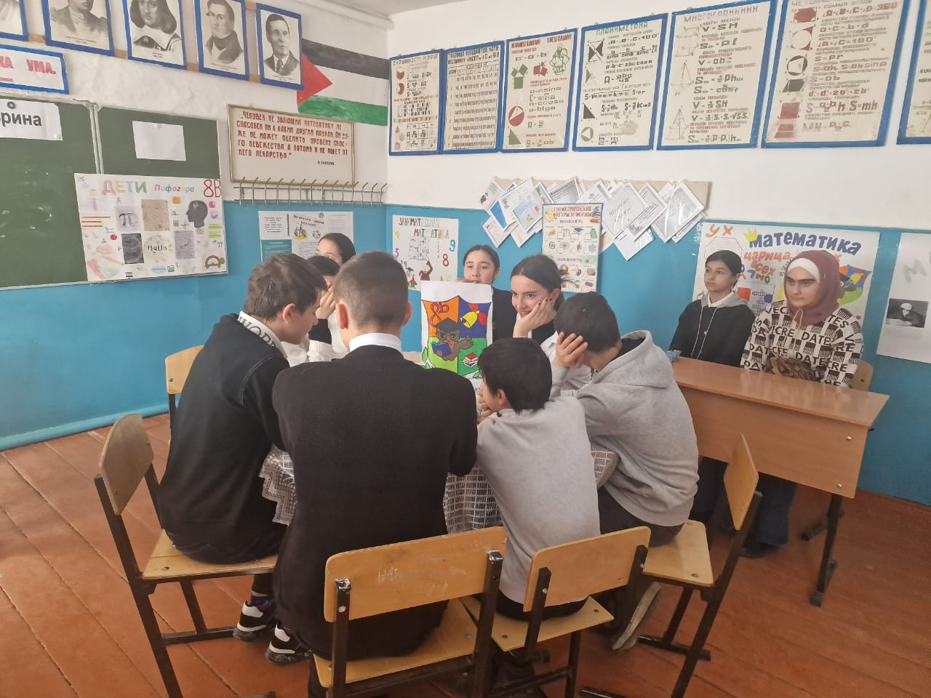

Все намеченные мероприятия проводились в хорошем темпе, укладывались в отведённое время, поддерживалась хорошая дисциплина за счёт интересного содержания конкурсов и контроля со стороны учителей-организаторов. Наблюдалась слаженная работа всех членов методического объединения, своевременная координация действий, взаимопомощь и поддержка.

Анализируя указанные мероприятия, следует отметить, что все мероприятия отвечали поставленным целям и были проведены на высоком уровне, имели большой воспитательный потенциал и практическую направленность, получили положительные отзывы, как со стороны коллег, так и со стороны учеников. Хорошо организованная и интересно проведённая предметная неделя помогла обогатить знания детей, проявить их инициативу и самостоятельность, способствовать развитию индивидуальных качеств, раскрытию их талантов.

**Выводы:**

l. По количеству участников конкурсов и предметных мероприятий можно сказать, что ребята нашей школы стремятся проявлять живой интерес к области математики, информатики, физики.

2. Важнейшей составляющей успеха этих мероприятий являлось использование мультимедийных презентаций к урокам, играм.

По итогам анализа проведённой недели выносятся следующие рекомендации при проведении предметной недели в следующем учебном году:

1. Продолжить работу по созданию условий для развития познавательного интереса обучающихся к предметам естественно-математического цикла и возможности для самореализации личности каждого школьника.

2. Продумать в начале следующего учебного года конкурс творческих и исследовательских работ, которые ребята должны защищать в рамках Недели (Фестиваль конкурсных работ)

3. Систематизировать и обобщить опыт учителей по проблеме методической недели.

Руководитель МО ЕМЦ: Узденова А.И.